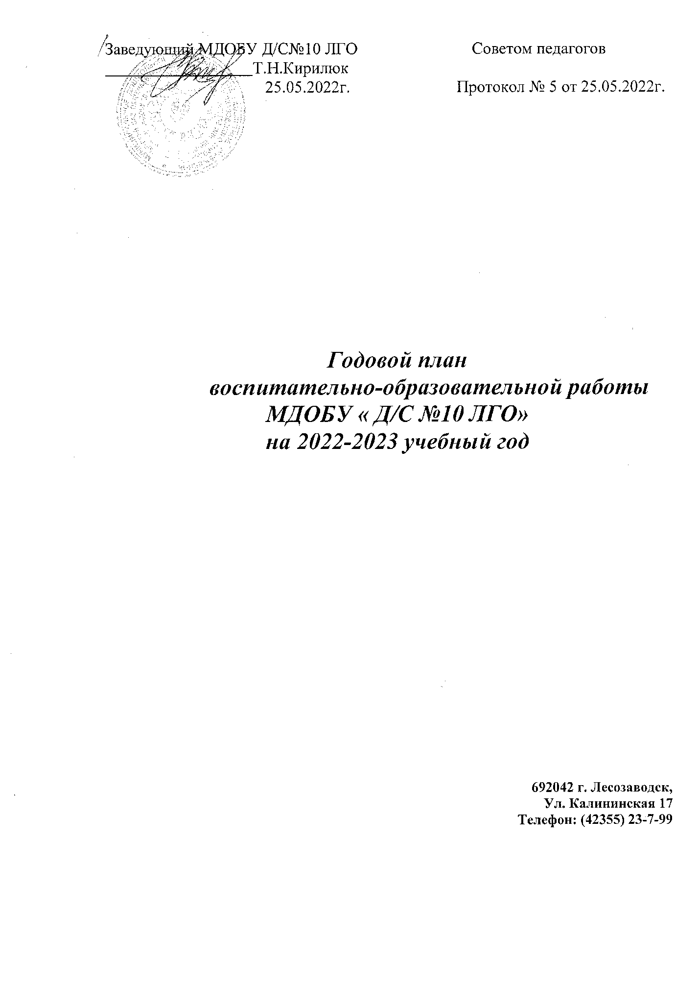

Цель: Обеспечение качественного дошкольного образования воспитанникам, путем создания единого образовательного пространства, отвечающего ФГОС ДО.

Задачи:
1. Формирование познавательных интересов и познавательных действий ребёнка
в различных видах деятельности.
2. Формировать у детей представление о духовно-нравственной ценности, сложившиеся в
процессе культурного развития России, такие как человеколюбие, справедливость, честь, совесть, воля, личное достоинство, вера в добро, и стремление к исполнению нравственного долга перед самим собой, своей семьей и своим Отчеством.
3.Сохранять и укреплять физическое и психологическое здоровье воспитанников с учетом индивидуализации образовательного процесса.

Педагогические советы

№ | Тематика | Исполнитель | Срок
1 | Педагогический совет № 1  Установочный.  «Готовность дошкольного учреждения к новому учебному году 2022 - 2023»  1. Анализ работы за летне-оздоровительный период.  2. Ознакомление педколлектива с годовым планом МДОБУ.  3. Утверждение расписания НОД с детьми.  4. Утверждение графиков музыкальных и физкультурных занятий.  5.О составе творческой группы, аттестационной комиссии;  6. Итоги смотра – конкурса «Готовность групп и участков к новому учебному году»  7. Решение педсовета. Обсуждение. Дополнения. | Заведующий  Ст. воспитатель  Ст. воспитатель  Ст. воспитатель  Воспитатели  Воспитатели | 25 августа  2022 г.
2 | Педагогический совет № 2 Традиционный:  «Использование квест-технологии в работе с дошкольниками как средство развития познавательной инициативы у дошкольников»  Решение педсовета. Обсуждение. Дополнения. | Ст. воспитатель | 30 ноября 2022 г.
3 | Педагогический совет № 3 Обмен опытом:  «Организация работы по нравственно-патриотическому воспитанию детей дошкольного возраста в условиях ДОУ»  - Презентация опыта работы.  - Аналитическая справка (по конкурсу уголков «Патриотического воспитания» в группах ДОУ)  - Решение педсовета. Обсуждение. Дополнения. | Воспитатели  Ст. воспитатель | 26 января  2023 г.
4 | Педагогический совет № 4  Традиционный «Круглый стол»  «Особенности современных технологий в ДОУ по развитию и коррекции речи, психологического комфорта дошкольников»  - Развитие речи дошкольников с помощью применения метода наглядного моделирования (мнемотехника, методики Воробьёвой В.К., Ткаченко Т.А., коллаж Болышева Т.В.)  - Психологический комфорт детей в дошкольном учреждении.  -Что такое комфорт для ребенка в ДОУ?  - Последствия психологического дискомфорта.  - Атмосфера психологического комфорта в группе ДОУ.  3. Использование современных технологий (компьютерных, арт – терапевтических, мнемотехнику и тд.) для развития речи детей.  4. Решение педсовета. Обсуждение. Дополнения. | воспитатели логопедической группы  Учитель логопед  Педагог – психолог  Воспитатели логопедической группы | 30 марта  2023 г.
5 | Педагогический совет № 5 Итоговый  «Анализ результатов деятельности МДОБУ Д/С № 10 в 2022-2023учебном году. Готовность к летнему оздоровительному сезону. Основные направления и задачи работы на 2023-2024учебный год».  1.Выполнение задач годового плана  2.Отчет по мониторингу  3.Рассмотрение и утверждение плана работы ДОУ в летний период  4. Утвердить режим дня в группах в теплый период, сетку занятий в группах в теплый период;  5. Обсуждение проекта годового плана на 2023-2024 учебный год | Заведующий Т.Н. Кирилюк  Ст. воспитатель, педагог – психолог, воспитатели  Воспитатели всех групп, педагог - психолог  Заведующий ДОУ, старший воспитатель; | 25 мая  2023г

Семинары. Семинары-практикумы
№ | Содержание | Сроки | Ответственные
1. | Сетевое взаимодействие воспитательного процесса | Ноябрь 2022 МДОБУ Д/С №10 ЛГО | Ст. воспитатель Григорьева С.В.  Воспитатели
2. | Компетенции педагога как условие профессиональной самореализации | Январь 2023  МДОБУ Д/С №10 ЛГО | Ст. воспитатель Григорьева С.В.  Воспитатели

Открытые просмотры
№ |  | Тематика | Срок | Ответственные
Образовательная область – «Познавательное развитие»
1.  2.  3. |  | Занятие по патриотическому воспитанию в старшей группе «А», «Б»  в подготовительной «А»  в подготовительной «В» | Ноябрь  Декабрь  Январь | Воспитатели
Образовательная область «Художественно – эстетическое развитие»
1. 2.  3.  4. | Занятие по рисованию в 2 младшей группе «А»  Занятие по аппликации в подготовительной группе «В»  Занятие по лепке в 2 младшей группе «Б»  Занятие музыкальное в средней группе «А» |  | Январь | Воспитатели  Муз.руководитель
Образовательная область – «Физическое развитие»
1.  2. | Занятие по физической культуре в 1 младших группах  Занятие по физической культуре в подготовительной логопедической группе «Б» |  | Март | Воспитатели

Смотры, конкурсы, выставки

№ п/п | Тема | Сроки | Ответственные
 | Смотр готовности групп к новому учебному году | Август | Комиссия, творческая группа
 | Выставка методической литературы к педсоветам и семинарам | В теч. года | Ст. воспитатель
 | Выставка совместного детско-родительского творчества «Осенняя сказка» | Сентябрь-октябрь | Воспитатели. Родители.
 | День здоровья | Ноябрь | Ст . воспитатель
 | Участие в конкурсе зимних поделок «Зимушка хрустальная» | Декабрь | Воспитатели, родители
 | Выставка рисунков «Край родной, навек любимый», смотр уголков «Патриотическое воспитание дошкольников» | Январь | Воспитатели.
 | Фотовыставка «Мамочке любимой». | Март | Воспитатели
 | «День открытых дверей». Отчетные концерты. | Апрель | Ст. воспитатель, воспитатели, муз. руководитель.
 | Конкурс рисунков «Салют Победы!» | Май | Воспитатели, родители

Контроль и руководство

Фронтальный контроль

№№  п/п | Темы  контроля | 2022 – 2023 учебный год
 |  | 09 | 10 | 11 | 12 | 1 | 2 | 3 | 4 | 5
1. | 2 младшая «А» |  | *
2. | 2 младшая «Б» |  |  | *
3. | Средняя «А» |  |  |  | *
4 | Старшая группа «А» |  |  |  |  | *
5 | Старшая группа «Б» |  |  |  |  |  |  |  |  | *
6 | Подготовительная «А» |  |  |  |  |  |  |  | *
7 | Подготовительная логопедическая «Б» |  |  |  |  |  |  | *
8 | Подготовительная «В» |  |  |  |  |  | *

Оперативный контроль
№№  п/п | Темы контроля | 2022 – 2023 учебный год
 |  | 09 | 10 | 11 | 12 | 1 | 2 | 3 | 4 | 5
1. | Соблюдение режима дня и организации жизни группы с учетом специфики сезона, дня недели | * |  |  | * |  |  |  | *
2. | Организация двигательного режима в ДОУ в течение дня. |  | * |  |  | * |  |  | *
3. | Сформированность к. г. навыков у детей разных возрастных групп |  | * |  |  |  | * |  |  | *
4. | Организация прогулки. |  | * |  | * |  |  |  | *
5 | - Уровень проведения родительских собраний во всех возрастных группах | * |  |  | * |  |  |  |  | *
6 | Организация предметно-развивающей среды в группах | * |  |  |  | * |  |  |  | *
7 | Игровая деятельность в течение дня. |  |  | * |  |  |  | *
8 | Проведение закаливания. | * |  |  | * |  |  |  | *
9 | Подготовка и проведение занятий по физкультуре. Планирование и проведение утрен. гимн. и гимн. пробуждения |  | * |  |  |  | * |  |  | *
10 | Освоение программного материала |  |  |  | * |  |  |  |  | *
11 | Просмотр документации, оценка системы планирования. | * |  |  | * |  |  | *
12 | Планирование воспитательно-образовательного процесса. Подготовка воспитателя к НОД. |  | * |  |  | * |  |  | *

Тематический контроль

№№  п/п | Темы  контроля | 2022– 2023 учебный год
 |  | 09 | 10 | 11 | 12 | 1 | 2 | 3 | 4 | 5
1. | «Обеспечение оздоровительной направленности и физического развития детей» (прогулки, нод, закаливающие процедуры и тд) | * | *
2. | Анализ по тематической проверке «Патриотическое воспитание дошкольников в ДОУ» |  |  |  |  | *
3. | Анализ по тематической проверке «Особенности современных технологий в ДОУ по развитию и коррекции речи и психологического комфорта дошкольников». |  |  |  |  |  |  | *

Сравнительный контроль

№№  п/п | Темы контроля | 2022– 2023 учебный год
 |  | 09 | 10 | 11 | 12 | 1 | 2 | 3 | 4 | 5
1. | Анализ детской заболеваемости. |  | * |  |  |  |  |  | *
2. | Выполнение детодней по группам. |  |  |  | * |  |  |  |  | *

Организационно-управленческая работа
Инструктивно-методические совещания

№№  п/п | Содержание | Сроки | Ответственные
1. | Знакомство с инструктивными и методическими материалами Министерства образования РФ, ПК ИРО, Управления образования администрации ЛГО | По мере  поступления | Кирилюк Т.Н  Григорьева С.В.
2. | 1. Инструктажи:  а) вводный инструктаж;  б) организация охраны жизни и здоровья детей дошкольного возраста в детском саду;  в) работа по предупреждению детского дорожного транспортного травматизма;  г) организация жизни и здоровья детей в ДОУ во время выхода за территорию ДОУ;  д) о предупреждении отравления детей ядовитыми растениями и грибами;  е) ознакомление с должностными инструкциями; | При  поступлении на работу  1 раз  в квартал  1 раз  в квартал  1 раз  в квартал | Кирилюк Т.Н  Григорьева С.В.  Гданова Т.В
 | ж) по охране труда и технике безопасности;  з) по пожарной безопасности;  и) инструктаж по технике безопасности (праздник елки), подготовка к утренникам.  2. Обновление инструктажей  2.1. Пересмотр инструктажей, внесение изменений и дополнений.  2.2. Разработка и составление новых инструктажей.  3. Работа с нормативно-правовой документацией  3.1. Составление, внесение изменений и дополнений в нормативные правовые акты. | - раз  в квартал  Сентябрь  Октябрь –  Апрель  Октябрь –  Апрель  Декабрь
3. | Оказание первой медицинской помощи детям в летний период. | Май | Мед. сестра Гордынская С.Н.

Производственные совещания

№№  п/п | Содержание | Сроки | Ответственные
1. | Охрана труда в ДОУ. | Сентябрь
2. | Медико-педагогическое «Развиваем, обучаем, воспитываем»:  - физическое развитие;  - адаптация детей;  - состояние воспитательно-образовательной работы, умственное развитие детей;  - сенсорное развитие;  - работа с родителями.  3.1. Совещание «Анализ соблюдения СанПиН».  3.2. Подготовка к зиме. Подготовка к летнему оздоровительному периоду.  3.3. Основные требования к проведению утренников.  3.4. Итоги проверки по охране труда.  3.5. Итоги работы за прошедший учебный год. | Октябрь | Кирилюк Т.Н.  Григорьева С.В.  Костицына Е.А.  Гданова Т.В.
3. | Противопожарная безопасность в ДОУ. | Декабрь | Гданова Т.В.

